Дистанционное
задание для учащихся

ФИО педагога: Игошева Мария Владимировна
Программа: Азбука танца

Объединение: Азбука танца

Дата занятия: 27.03.2020 г.

Тема занятия: Кувырок вперед (назад), «мост» из положения лежа на спине, «шпагаты».
Задание: Разучить выполнение элементов данных упражнений.
Порядок выполнения:

- Кувырок вперед. (ри.73)
И. п.— упор присев, руки на ширине плеч, на расстоянии небольшого шага от ног. 1—2 — толчком ног кувырок вперед, наклоняя голову так, чтобы опереться на мат затылком и шеей (а не лопатками и спиной) и сразу же сгруппироваться, не отпуская рук, до полного завершения кувырка.
3—4 — поворот кругом в и. п.
2. Кувырок назад на колени. (ри.81)
И. п.— сед, руки в стороны.
1—2 — наклон вперед, руки вперед;
3—4 — кувырок назад на колени.
Первая часть кувырка аналогична перекату назад согнувшись с опорой на ладони у плеч, далее ноги опускаются на пол за головой, а руки разгибаются, поднимая тело в горизонтальное положение;
5—6 — держать;
7—8 —- кувырком вперед с прямыми ногами и. п. То же, но из упора присев.
3. Мосты. Мост - дугообразное, максимально прогнутое положение исполнителя с опорой на ноги и руки спиной вниз.
Способы выполнения:
- Пригибанием из положения лежа на спине с опорой на согнутые ноги и руки;
- Наклоном назад из стойки врозь, руки вверху;
- Поворотом на 180 градусов из упора на руках;
- Разгибом из упора лежа на лопатках.
При технически правильно и исполнении ноги и руки на ширине плеч, ноги выпрямлены, опора на всю ступню и ладонь, вес тела переведен на руки.
4. Шпагат - сед с предельно разведенными ногами. Технически правильное исполнение шпагатов характеризуется легкостью и точностью принятия заданной позы без дополнительных покачиваний, колебаний, с касанием опоры всей длиной ног. Выполнение шпагатов увеличивает подвижность в тазобедренных суставах, что делает движения гимнастов более свободными, легкими, красивыми, а также предохраняет от возможных травм.
Шпагат левый (правый) - указывается нога, находящаяся спереди, туловище прямо, разрешается опора на руку (руки). При выполнении шпагата с наклоном вперед (назад) требуется указание: с наклоном, с наклоном назад.
Полу шпагат «улитка» - сед на пятке, находящейся спереди согнутой ноги, другая сзади, туловище вертикально.
Прямой шпагат - сед с предельно разведенными врозь ногами (в стороны),туловище вертикально, руки в стороны.

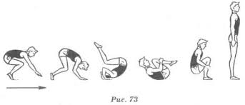
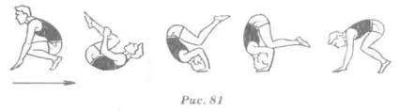

Результат сдать педагогу: 13.04.2020 г.

